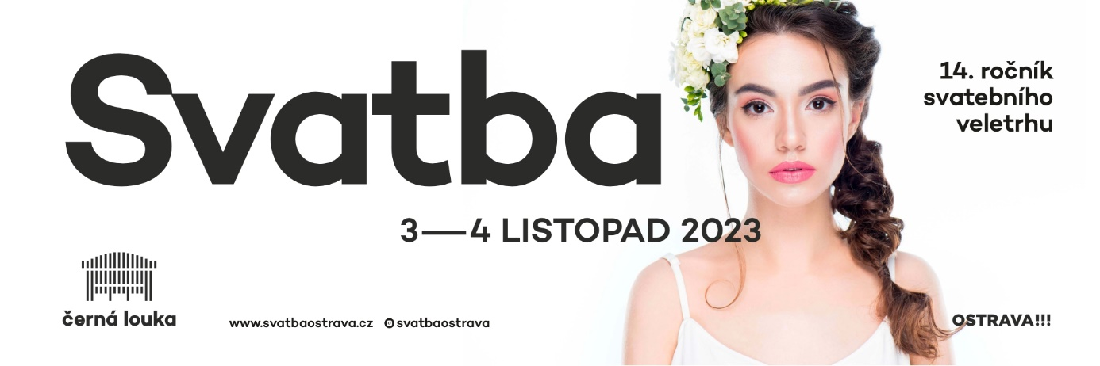

**Čtrnáctý ročník tradičního veletrhu Svatba nabídne inspiraci a vše potřebné pro přípravu nezapomenutelného dne všech budoucích novomanželů. Rozhlédněte se po nejnovějších svatebních trendech a užijte si to pravé svatební šílenství, 3.-4. 11. 2023 na Černé louce v Ostravě. V pátek od 14:00 do 18:00, v sobotu od 10:00 do 18:00.**

Na jednom místě najdete bohatou nabídku svatebních šatů, prstýnků, tematických sladkých barů a romantických i netradičních lokalit. Nebudou chybět různé typy líčení, květinových dekorací, svatebních a slavnostních doplňků. Nebo hledáte nápady na rozlučku se svobodou? Chybí Vám inspirace pro přípravu nebo nápady na jedinečná místa pro tyto speciální okamžiky? Vše najdete během veletrhu Svatba.

Neméně důležité jsou také svatební fotografie a výběr fotografa. “*Svatba je vyvrcholením jedné životní éry a začátkem nové, dnem D. A já Vás tímto dnem provedu nejlépe, jak to dovedu a cítím. Budu sotva postřehnutelnou součástí vašich oslav, zato však pro vás zachytím ty nejdůležitější a nejkouzelnější okamžiky v tom nejkrásnějším světle a z těch nejlichotivějších úhlů. Zastavte se u mého stánku na kus řeči. Uvidíte, že si padneme do hledáčku. Budu se na Vás těšit.*” zve fotografka Michaela Peter.

Toužíte po svatbě bez starostí? Přenechte plánování a organizaci svatebním agenturám a koordinátorům. “*Svatba s námi znamená odpadnutí veškerých starostí s plánováním výzdoby a následným dekorováním. Rovněž zaštiťujeme kompletní květinový servis, a také Vám upečeme svatební dort, včetně sladkého baru. Užijte si svatební veselí spolu s rodinou bez starostí. O vše se rády postaráme za Vás.”* vzkazují I&V z Výjimečné chvíle.

**Doprovodný program** nabídne především **přehlídky** svatebních šatů uznávaných svatebních salonů a návrhářů, **kuchařskou show** s Vojtěchem Besedou, ukázky svatebních tanců, krájení a ochutnávky svatebního dortu. Oba dny bude návštěvníky programem na pódiu provádět moderátor Radek Erben. Připravena bude také oblíbená **tombola**. Každá zakoupená vstupenka (online nebo na místě) bude zařazena do slosování o hodnotné ceny jako jsou např. zlatý šperk, dárkový poukaz na svatební šaty, víkendový pobyt pro dvě osoby, svatební kytice a spoustu dalších výher věnovaných našimi partnery a vystavovateli v hodnotě více než 50 000 Kč.

V pátek i sobotu bude na prvních 100 návštěvníků čekat uvítací drink zdarma. Dětský koutek a “retro koutek” pro pány i dámy poskytne skvělou zábavu pro celou rodinu a příjemné posezení s možností ochutnat alkoholické i nealkoholické míchané drinky.

**Program podrobně:**

**Pátek 3. 11. 2023**

15:00–15:30 Přehlídka svatební a společenské módy

Svatební salon Vanessa Havířov

15:30–16:00 Live cooking show s Vojtěchem Besedou

šéfkuchařem Zámečku Petrovice u Karviné

16:00–16:30 Přehlídka svatební a společenské módy

Svatební centrum TINA – Andrea Bocková

16:30–16:45 Krájení svatebního dortu

Café Rotigel z Petrovic u Karviné

16:45–17:00 Svatební botky pro nevěstu

TaNaGo – Taťána Golková

17:00–17:15 Lorkova Vila – krásná svatba v samém srdci Beskyd

Gabriela Macháčová, manažerka hotelu

17:15–17:30 TOMBOLA

**Sobota 4. 11. 2023**

11:00–11:30 Svatební tanec pro nevěstu a ženicha

Taneční škola ŠTEFI – Bc. Jana Štefanová

11:30–12:00 Přehlídka svatební a společenské módy

Svatební salon Vanessa Havířov

12:00–12:30 Live cooking show s Vojtěchem Besedou

šéfkuchařem Zámečku Petrovice u Karviné

12:30–13:00 Přehlídka svatební a společenské módy

Svatební centrum TINA – Andrea Bocková

13:00–13:30 Svatební kouč – naučíme Vás i sabrage

Martin Svetlánsky

13:30–14:00 Krájení svatebního dortu

Café Rotigel z Petrovic u Karviné

14:00–14:30 BELLE MARIÉE – šaty pro Váš den D

Svatební studio ANGELS

14:30–15:00 Svatební botky pro nevěstu

TaNaGo – Taťána Golková

15:00–15:30 Přehlídka svatební a společenské módy (těhotenská móda, + size)

Svatební salon Vanessa Havířov

15:30–16:00 Live cooking show s Vojtěchem Besedou

šéfkuchařem Zámečku Petrovice u Karviné

16:00–16:15 Lorkova Vila – krásná svatba v samém srdci Beskyd

Gabriela Macháčová, manažerka hotelu

16:30–17:00 Přehlídka společenských šatů

Svatební centrum TINA – Andrea Bocková

17:00 TOMBOLA

Změna programu vyhrazena.

Děkujeme partnerům veletrhu: Svatební salon Vanessa, Libušín & Maměnka, Zámeček Petrovice a statutární město Ostrava. Mediálními partnery akce jsou Ostravainfo!!!, Beremese a Fashion Industry CZ.

**Předprodej** vstupenek za zvýhodněné ceny bude probíhat **do 2. listopadu**, a to **online** formou na [www.svatbaostrava.cz](http://www.svatbaostrava.cz) nebo **osobně** v infocentrech Ostravainfo. Poté budou vstupenky k dispozici **na místě** v pavilonu A, a to po celou dobu konání festivalu (pá 14:00 – 18:00, so 10:00 – 18:00).

**Jednodenní vstupné na místě:**

110 Kč dospělí

60 Kč děti od 6 let včetně, studenti (platný studentský průkaz), senioři (nad 63 let včetně), držitelé TP, ZTP, ZTP/P

Zdarma děti do 5 let vč., doprovod ZTP/P

Na akci platí Černá karta 2023.

Aktuální informace najdete na [www.svatbaostrava.cz](http://www.svatbaostrava.cz), [Instagramu](https://www.instagram.com/svatbaostrava/) a [Facebooku](https://www.facebook.com/events/1659629571222685/).